Санкт-Петербургский национальный исследовательский университет информационных технологий, механики и оптики

Факультет программной инженерии и компьютерной техники



Лабораторная работа №2

по дисциплине

«Программирование»

Вариант: 311792

Группа: Р3114

Студент: Кондратьева К. М.

Преподаватель: Письмак А.Е.

г. Санкт Петербург, 2021

**Текст задания:**

На основе базового класса Pokemon написать свои классы для заданных видов покемонов. Каждый вид покемона должен иметь один или два типа и стандартные базовые характеристики:

* очки здоровья (HP)
* атака (attack)
* защита (defense)
* специальная атака (special attack)
* специальная защита (special defense)
* скорость (speed)

Классы покемонов должны наследоваться в соответствии с цепочкой эволюции покемонов. На основе базовых классов PhysicalMove, SpecialMove и StatusMove реализовать свои классы для заданных видов атак.

Атака должна иметь стандартные тип, силу (power) и точность (accuracy). Должны быть реализованы стандартные эффекты атаки. Назначить каждому виду покемонов атаки в соответствии с вариантом. Уровень покемона выбирается минимально необходимым для всех реализованных атак.

Используя класс симуляции боя Battle, создать 2 команды покемонов (каждый покемон должен иметь имя) и запустить бой.

**Покемоны:**

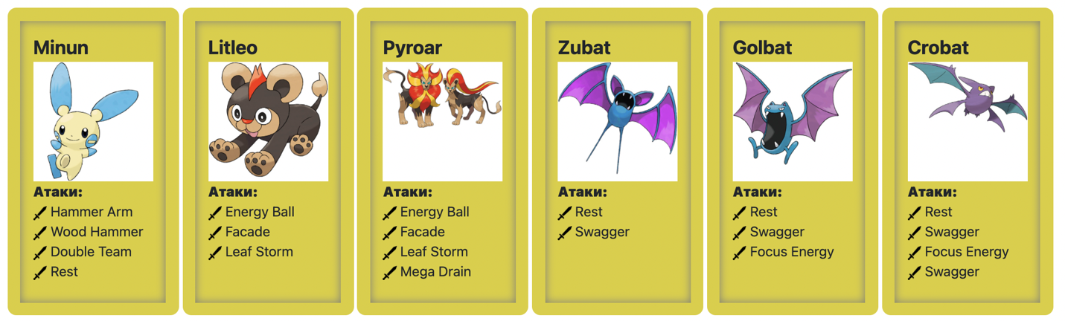

**UML-диаграмма:**

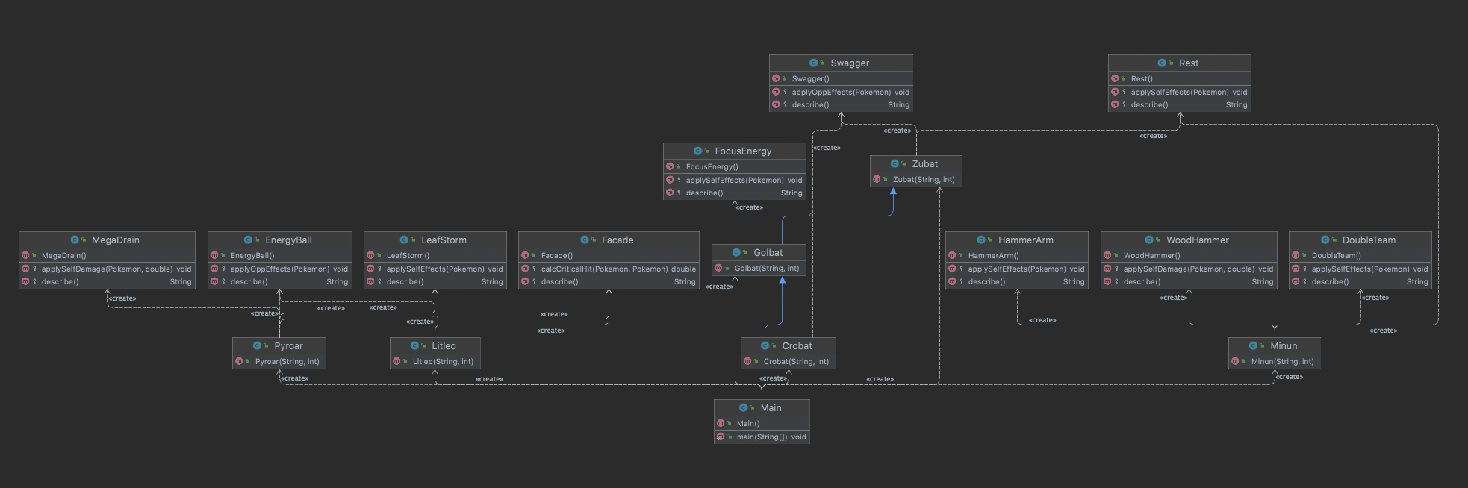

**Исходный код программы:**

**Покемоны:**

package pokemons;

import ru.ifmo.se.pokemon.*;

import moves.*;

public class Crobat extends Golbat {

public Crobat(String name, int lvl){

super(name, lvl);

setStats(85, 90, 80, 70, 80, 130);

addMove(new Swagger());

}

}

package pokemons;

import ru.ifmo.se.pokemon.*;

import moves.*;

public class Golbat extends Zubat {

public Golbat (String name, int lvl){

super(name, lvl);

setStats(75, 80, 70, 65, 75, 90);

addMove(new FocusEnergy());

}

}

package pokemons;

import ru.ifmo.se.pokemon.*;

import moves.*;

public class Litleo extends Pokemon{

public Litleo(String name, int lvl){

super(name, lvl);

setStats(62, 50, 58, 73, 54, 72 );

setType(Type.NORMAL, Type.FIRE);

setMove(new EnergyBall(), new Facade(), new LeafStorm());

}

}

package pokemons;

import ru.ifmo.se.pokemon.*;

import moves.*;

public class Minun extends Pokemon {

public Minun(String name, int lvl) {

super(name, lvl);

setStats(60, 40, 50, 75, 85, 95);

setType(Type.ELECTRIC);

setMove(new HammerArm(), new WoodHammer(), new DoubleTeam(), new Rest());

}

}

package pokemons;

import ru.ifmo.se.pokemon.*;

import moves.*;

public class Pyroar extends Pokemon {

public Pyroar (String name, int lvl){

super(name, lvl);

setStats(86, 68, 72, 109, 66, 106);

setType(Type.NORMAL, Type.FIRE);

setMove(new EnergyBall(), new Facade(), new LeafStorm(), new MegaDrain());

}

}

package pokemons;

import ru.ifmo.se.pokemon.*;

import moves.*;

public class Zubat extends Pokemon {

public Zubat (String name, int lvl){

super(name, lvl);

setStats(40, 45, 35, 30, 40, 55);

setType(Type.FLYING,Type.POISON);

setMove(new Rest(), new Swagger());

}

}

**Атаки:**

package moves;

import ru.ifmo.se.pokemon.*;

public class DoubleTeam extends StatusMove {

public DoubleTeam(){

super(Type.NORMAL, 0, 0);

}

@Override

protected String describe(){

return "повышает уклонение на 1";

}

@Override

protected void applySelfEffects(Pokemon att){

att.setMod(Stat.EVASION, 1);

}

}

package moves;

import ru.ifmo.se.pokemon.*;

public class EnergyBall extends SpecialMove{

public EnergyBall(){

super(Type.GRASS, 90, 100);

isLowering = false;

}

private boolean isLowering;

@Override

protected void applyOppEffects(Pokemon def){

if (Math.random()<=0.1){

isLowering = true;

def.setMod(Stat.SPECIAL_DEFENSE, -1);

}

//Energy Ball deals damage and has a 10% chance of lowering the target's Special Defense by one stage.

}

@Override

protected String describe(){

if (isLowering){

return "атакует энергошаром и понижает специальную защиту врага на 1";

}

else

return "атакует энергошаром";

}

}

package moves;

import ru.ifmo.se.pokemon.*;

public class Facade extends PhysicalMove {

private boolean isCritical;

public Facade() {

super(Type.NORMAL, 70, 100);

isCritical = false;

}

@Override

protected double calcCriticalHit(Pokemon att, Pokemon def) {

Status cond = def.getCondition();

if (cond.equals(Status.BURN) || cond.equals(Status.POISON) || cond.equals(Status.PARALYZE)) {

isCritical = true;

return 2.0;

} else

return 1.0;

}

@Override

protected String describe() {

if (isCritical) {

return "наносит двойной урон";

} else

return "наносит урон";

}

}

package moves;

import ru.ifmo.se.pokemon.*;

public class FocusEnergy extends StatusMove {

public FocusEnergy(){

super(Type.NORMAL, 0,0);

}

@Override

protected void applySelfEffects(Pokemon att){

//no ability to implement

}

@Override

protected String describe(){

return "фокусирует энергию";

}

}

package moves;

import ru.ifmo.se.pokemon.*;

public class HammerArm extends PhysicalMove {

public HammerArm(){

super(Type.FIGHTING, 100, 90);

}

@Override

protected String describe(){

return ("бьет рукой-молотом и понижает свою скорость на 1");

}

@Override

protected void applySelfEffects(Pokemon att){

att.setMod(Stat.SPEED, -1);

}

}

package moves;

import ru.ifmo.se.pokemon.*;

public class LeafStorm extends SpecialMove{

public LeafStorm(){

super(Type.GRASS, 130, 90);

}

@Override

protected String describe(){

return "Атакует листопадом и понижает свою специальную атаку на 2";

}

@Override

protected void applySelfEffects(Pokemon att){

att.setMod(Stat.SPECIAL_ATTACK, -2);

}

}

package moves;

import ru.ifmo.se.pokemon.*;

public class MegaDrain extends SpecialMove {

public MegaDrain(){

super(Type.GRASS, 40,100);

}

@Override

protected String describe(){

return "атакует мегаподпиткой и восстанавливает здоровье в размере 50% от нанесенного урона";

}

@Override

protected void applySelfDamage(Pokemon att, double damage){

att.setMod(Stat.HP, + (int) Math.round(damage)/2);

}

}

package moves;

import ru.ifmo.se.pokemon.*;

public class Rest extends StatusMove{

public Rest(){

super(Type.PSYCHIC, 0, 0);

}

@Override

protected String describe(){

return "полностью восстанавливает здоровье и отдыхает 2 хода";

}

@Override

protected void applySelfEffects(Pokemon att){

att.restore();

Effect eff = new Effect().turns(2).condition(Status.SLEEP);

att.addEffect(eff);

att.setMod(Stat.HP,6);

}

}

package moves;

import ru.ifmo.se.pokemon.*;

public class Swagger extends StatusMove {

public Swagger(){

super(Type.NORMAL, 0, 85);

}

@Override

protected String describe(){

return "щеголяет, вызывает у врага растерянность и повышает его атаку на 2";

}

@Override

protected void applyOppEffects(Pokemon def){

def.setMod(Stat.ATTACK, 2);

Effect.confuse(def);

}

}

package moves;

import ru.ifmo.se.pokemon.*;

public class WoodHammer extends PhysicalMove{

public WoodHammer(){

super(Type.GRASS, 120, 100);

}

@Override

protected String describe(){

return "атакует древомолотом и теряет здоровье в размере трети от нанесённого урона";

}

@Override

protected void applySelfDamage(Pokemon att, double damage){

att.setMod(Stat.HP, - (int) Math.round(damage/3));

}

}

**Main:**

import pokemons.*;

import ru.ifmo.se.pokemon.Battle;

import ru.ifmo.se.pokemon.Pokemon;

public class Main {

public static void main(String[] args) {

Battle b = new Battle();

b.addAlly(new Litleo("Floppa",12));

b.addAlly(new Crobat("Kaneki Ken",10));

b.addAlly(new Minun("Dead inside", 12));

b.addFoe(new Zubat("Ghoul",10));

b.addFoe(new Golbat("Dante", 12));

b.addFoe(new Pyroar("Vergil",10));

b.go();

}

}

**Результат выполнения программы:**

Litleo Floppa из команды красных вступает в бой!

Zubat Ghoul из команды зеленых вступает в бой!

Litleo Floppa наносит урон.

Zubat Ghoul теряет 10 здоровья.

Zubat Ghoul промахивается

Litleo Floppa атакует энергошаром.

Zubat Ghoul теряет 4 здоровья.

Zubat Ghoul промахивается

Litleo Floppa наносит урон.

Zubat Ghoul теряет 13 здоровья.

Zubat Ghoul щеголяет, вызывает у врага растерянность и повышает его атаку на 2.

Litleo Floppa увеличивает атаку.

Litleo Floppa атакует энергошаром.

Zubat Ghoul теряет 3 здоровья.

Zubat Ghoul теряет сознание.

Golbat Dante из команды зеленых вступает в бой!

Golbat Dante промахивается

Litleo Floppa Атакует листопадом и понижает свою специальную атаку на 2.

Golbat Dante теряет 3 здоровья.

Litleo Floppa уменьшает специальную атаку.

Golbat Dante промахивается

Litleo Floppa наносит урон.

Golbat Dante теряет 15 здоровья.

Golbat Dante промахивается

Litleo Floppa наносит урон.

Golbat Dante теряет 15 здоровья.

Golbat Dante щеголяет, вызывает у врага растерянность и повышает его атаку на 2.

Litleo Floppa увеличивает атаку.

Litleo Floppa растерянно попадает по себе.

Litleo Floppa теряет 7 здоровья.

Golbat Dante промахивается

Litleo Floppa атакует энергошаром.

Golbat Dante восстанавливает 1 здоровья.

Golbat Dante промахивается

Litleo Floppa Атакует листопадом и понижает свою специальную атаку на 2.

Golbat Dante восстанавливает 1 здоровья.

Litleo Floppa уменьшает специальную атаку.

Golbat Dante промахивается

Litleo Floppa Атакует листопадом и понижает свою специальную атаку на 2.

Litleo Floppa уменьшает специальную атаку.

Golbat Dante щеголяет, вызывает у врага растерянность и повышает его атаку на 2.

Litleo Floppa увеличивает атаку.

Litleo Floppa Атакует листопадом и понижает свою специальную атаку на 2.

Litleo Floppa уменьшает специальную атаку.

Golbat Dante щеголяет, вызывает у врага растерянность и повышает его атаку на 2.

Litleo Floppa увеличивает атаку.

Litleo Floppa Атакует листопадом и понижает свою специальную атаку на 2.

Golbat Dante теряет 1 здоровья.

Litleo Floppa уменьшает специальную атаку.

Golbat Dante промахивается

Litleo Floppa растерянно попадает по себе.

Litleo Floppa теряет 12 здоровья.

Golbat Dante промахивается

Litleo Floppa Атакует листопадом и понижает свою специальную атаку на 2.

Golbat Dante теряет 1 здоровья.

Litleo Floppa уменьшает специальную атаку.

Golbat Dante промахивается

Litleo Floppa атакует энергошаром.

Golbat Dante теряет 1 здоровья.

Golbat Dante промахивается

Litleo Floppa атакует энергошаром.

Golbat Dante теряет 1 здоровья.

Golbat Dante уменьшает специальную защиту.

Golbat Dante щеголяет, вызывает у врага растерянность и повышает его атаку на 2.

Litleo Floppa увеличивает атаку.

Litleo Floppa наносит урон.

Golbat Dante теряет 18 здоровья.

Golbat Dante теряет сознание.

Pyroar Vergil из команды зеленых вступает в бой!

Pyroar Vergil атакует мегаподпиткой и восстанавливает здоровье в размере 50% от нанесенного урона.

Litleo Floppa теряет 4 здоровья.

Pyroar Vergil теряет 2 здоровья.

Litleo Floppa растерянно попадает по себе.

Litleo Floppa теряет 11 здоровья.

Pyroar Vergil наносит урон.

Litleo Floppa теряет 13 здоровья.

Litleo Floppa теряет сознание.

Crobat Kaneki Ken из команды красных вступает в бой!

Crobat Kaneki Ken промахивается

Pyroar Vergil атакует энергошаром.

Критический удар!

Crobat Kaneki Ken теряет 6 здоровья.

Crobat Kaneki Ken промахивается

Pyroar Vergil Атакует листопадом и понижает свою специальную атаку на 2.

Crobat Kaneki Ken теряет 3 здоровья.

Pyroar Vergil уменьшает специальную атаку.

Crobat Kaneki Ken щеголяет, вызывает у врага растерянность и повышает его атаку на 2.

Pyroar Vergil увеличивает атаку.

Pyroar Vergil атакует энергошаром.

Crobat Kaneki Ken восстанавливает 1 здоровья.

Crobat Kaneki Ken промахивается

Pyroar Vergil растерянно попадает по себе.

Pyroar Vergil теряет 6 здоровья.

Crobat Kaneki Ken промахивается

Pyroar Vergil Атакует листопадом и понижает свою специальную атаку на 2.

Crobat Kaneki Ken восстанавливает 1 здоровья.

Pyroar Vergil уменьшает специальную атаку.

Crobat Kaneki Ken щеголяет, вызывает у врага растерянность и повышает его атаку на 2.

Pyroar Vergil увеличивает атаку.

Pyroar Vergil растерянно попадает по себе.

Pyroar Vergil теряет 6 здоровья.

Crobat Kaneki Ken щеголяет, вызывает у врага растерянность и повышает его атаку на 2.

Pyroar Vergil увеличивает атаку.

Pyroar Vergil растерянно попадает по себе.

Pyroar Vergil теряет 11 здоровья.

Crobat Kaneki Ken щеголяет, вызывает у врага растерянность и повышает его атаку на 2.

Pyroar Vergil увеличивает атаку.

Pyroar Vergil наносит урон.

Crobat Kaneki Ken теряет 17 здоровья.

Crobat Kaneki Ken щеголяет, вызывает у врага растерянность и повышает его атаку на 2.

Pyroar Vergil увеличивает атаку.

Pyroar Vergil растерянно попадает по себе.

Pyroar Vergil теряет 10 здоровья.

Crobat Kaneki Ken щеголяет, вызывает у врага растерянность и повышает его атаку на 2.

Pyroar Vergil увеличивает атаку.

Pyroar Vergil Атакует листопадом и понижает свою специальную атаку на 2.

Pyroar Vergil уменьшает специальную атаку.

Crobat Kaneki Ken промахивается

Pyroar Vergil Атакует листопадом и понижает свою специальную атаку на 2.

Pyroar Vergil уменьшает специальную атаку.

Crobat Kaneki Ken промахивается

Pyroar Vergil наносит урон.

Crobat Kaneki Ken теряет 25 здоровья.

Crobat Kaneki Ken теряет сознание.

Minun Dead inside из команды красных вступает в бой!

Minun Dead inside промахивается

Pyroar Vergil Атакует листопадом и понижает свою специальную атаку на 2.

Minun Dead inside теряет 2 здоровья.

Pyroar Vergil уменьшает специальную атаку.

Minun Dead inside промахивается

Pyroar Vergil Атакует листопадом и понижает свою специальную атаку на 2.

Minun Dead inside теряет 1 здоровья.

Pyroar Vergil уменьшает специальную атаку.

Minun Dead inside промахивается

Pyroar Vergil растерянно попадает по себе.

Pyroar Vergil теряет 14 здоровья.

Pyroar Vergil теряет сознание.

В команде зеленых не осталось покемонов.

Команда красных побеждает в этом бою!